Graad 8 Taak: GESONDHEIDS-, SOSIALE EN OMGEWINGSVERANTWOORDELIKHEID
Omgewingsgesondheid en Nasiebou
Navorsingsprojek

Nasienriglyne
NOTA AAN ONDERWYSERS:
Leerderantwoorde sal spesifiek tot hul konteks wees en kan verskil van die antwoorde wat in hierdie MEMO voorgestel word. Maak asseblief voorsiening vir enige relevante en geloofwaardige antwoorde.
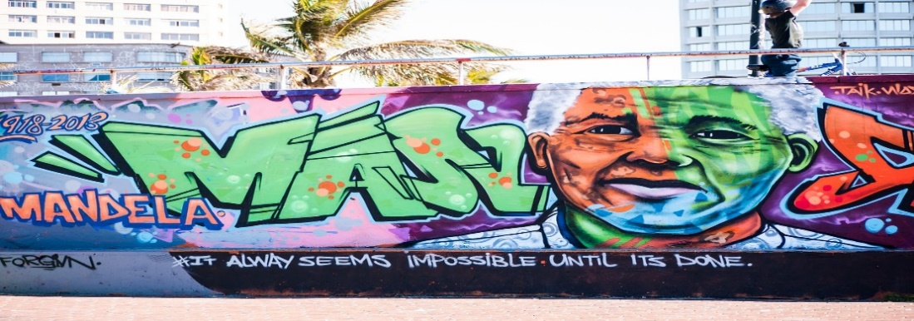
KOGNITIEWE VLAKKE EN GEWIG:
Vraag | Laer Orde | Middel Orde | Hoër Orde
1.1 | 3
1.2 | 5
1.3 | 2
1.4 | 2
1.5 |  | 4
1.6 |  | 4
1.7 |  |  | 6
1.8 |  |  | 4
SUBTOTAAL | 12 | 8 | 10
2.1 | 2 | 4 | 4
2.2 | 4 | 6
SUBTOTAAL | 6 | 10 | 4
3 | 5 | 10
4 | 5
SUBTOTAAL | 10 | 10
TOTAAL | 28 | 28 | 14
GEWIG | 40% | 40% | 20%
 | 28 | 28 | 14

AFDELING A
GESONDHEIDS- EN VEILIGHEIDSKWESSIES WAT VERBAND HOU MET NATUURRAMPE:

Vraag 1
Doen navorsing oor 'n natuurramp in jou gemeenskap of provinsie binne Suid-Afrika en 'n noodlenigingsorganisasie wat noodlenigingspogings verskaf het.

  - Identifiseer 'n onlangse voorbeeld van 'n natuurramp in jou gemeenskap of provinsie in Suid-Afrika en
beskryf die ramp. (1+2)(3)
(Laer Orde)
Punte moet soos volg toegeken word:
EEN (✓) punt vir die identifisering van die ramp
En
TWEE (✓✓) punte vir ‘n goed gemotiveerde antwoord

VOORBEELD-ANTWOORD:
- OORSTROMINGS: (✓) in KZN en grondverskuiwings as gevolg van oorstromings. (✓)
Swaar reën (ver bo die gemiddelde reënval) (✓) wat lei tot verwoestende oorstromings en gebiede wat onder water gedompel en weggespoel word. (✓)
- VELDBRANDE: (✓) Die vernietigendste brand wat Suid-Afrika ervaar het, was die Knysna-brande wat in Junie 2018 plaasgevind het. (✓) Die brande het sowat 10 000 mense ontwortel en 'n geskatte 600 strukture vernietig. Sewe mense het hulle lewens in die brande verloor. (✓) Kaapstad ervaar van tyd tot tyd erge brande op Tafelberg wat dikwels groot skade aan eiendom en soms lewensverlies aanrig. (✓)
- DROOGTES: (✓) In 2018 het ons land een van die langste droogtes ooit ervaar. (✓) Die regering het dit tot 'n nasionale ramp verklaar en verskeie maatreëls ingestel om die verbruik van water te verminder. Sommige streke het sedert 2015 hoë temperature met min reënval gehad. (✓) Gewasse het misluk, vee het dood gegaan en baie wild het omgekom. Die Moederstad het ernstige waterbeperkings ervaar en het binne dae naby aan Dag Zero gekom. (✓)
- TROPIESE SIKLOON: (✓) Die onlangse Storm Eloise wat ons oewers in Februarie vanjaar getref het, het 11 mense dood gelaat. (✓)
OF
In Maart 2019 het 'n tropiese depressie Mosambiek getref (✓) en later in die Mosambiekkanaal ingetrek en tot Sikloon Idai ontwikkel. (✓) Die intense tropiese sikloon het ineenstorting naby Beira veroorsaak en het na raming ongeveer 1,000 mense doodgemaak. (✓)

Ander moontlike antwoorde:
- Tornado’s en erge winde (✓) En relevante verduideliking (✓✓)
- Sinkgate (✓) En relevante verduideliking (✓✓)
- Haalstorms (✓) En relevante verduideliking (✓✓)

  - Lys VYF gevolge van hierdie soort natuurramp wat jou gemeenskap of provinsie in Suid-Afrika ervaar.
(5x1)(5)
(Laer Orde)
Punte moet soos volg toegeken word:
EEN (✓) punt vir 'n goed gemotiveerde antwoord
VOORBEELD-ANTWOORD
- Verplasing van mense as gevolg van die verlies van hul huise. (✓)
- Verlies van huise, besittings en dinge wat sentimenteel is. (✓)
- Lewensverlies – mense is dalk dood as gevolg van die ernstige gevolge. (✓)
- Trauma as gevolg van die erns van die voorval, verlies van familielede. (✓)
- Besighede wat tot niet gaan - wat lei tot verlies aan inkomste vir gesinne. (✓)
- Armoede as gevolg van werksverliese. (✓)
- Hongersnood – gewasverliese (✓)
- Siekte as gevolg van omgewingsfaktore. (✓)
- Infrastruktuurskade – paaie, elektrisiteit, water. Mense wat nie toegang tot hierdie basiese dienste het nie. (✓)
- Skade aan die ekosisteme en natuurlike landskappe. (✓)
- Burgerlike onrus, plundering / diefstal. (✓)

'n Soortgelyke, geldige antwoord moet aanvaar word vir EEN punt

Natuurrampe vind byna elke jaar in Suid-Afrika plaas. Lewensverlies, trauma van oorlewendes, toegang tot skoon water, voldoende sanitasie, kos, skuiling en die bedreiging van oordraagbare siektes is alles groot bekommernisse wat die bestuurs- en hersteltydperk van 'n natuurramp beïnvloed. Maatreëls moet ingestel word om mense te help om sulke rampe te oorleef, aangesien baie natuurrampe sonder waarskuwing plaasvind.

1.3 Wat is jou begrip van die term "Nasionale Ramptoestand"? (1x2)(2)
(Laer Orde)
Punte moet soos volg toegeken word:
TWEE (✓✓) punte vir 'n goed gemotiveerde antwoord

VOORBEELD-ANTWOORD
Nasionale Ramptoestand:
- Bemagtig die regering om die maatreëls te tref wat verhoed het dat baie meer mense ernstig siek word en talle lewens gered word. (✓)
- ‘n Ramptoestand is van voorneme om noodgevalle soos natuurrampe, ontploffings, terrorisme of beleërings te bestuur, (✓) maar dit kan ook gebruik word om "'n plaag of 'n epidemie" te bestuur. (✓)

'n Soortgelyke, geldige antwoord moet aanvaar word vir TWEE punte

  - Noem die naam van die noodlenigingsorganisasie wat jy in jou navorsing geïdentifiseer het, asook die
hooffunksie van die organisasie. (1+1)(2)
(Laer Orde)
Punte moet soos volg toegeken word:
EEN (✓) punt vir die identifisering van ‘n noodlenigingsorganisasie
En
EEN (✓) punt vir ‘n goed gemotiveerde antwoord

VOORBEELD-ANTWOORD
Voorbeeld: Internasionale Federasie van Rooi Kruisverenigings. (✓)

- Die belangrikste funksie is om te help met verligtingspogings in die nadraai van gebeure soos die oorstromings in KZN. (✓)
- Humanitêre netwerk van respondente. (✓)
- Die missie van die IFRV is om alle vorme van humanitêre aktiwiteite deur Nasionale Verenigings te inspireer, aan te moedig, te fasiliteer en altyd te bevorder. (✓)
- Voorkoming en verligting van menslike lyding, wat bydra tot die instandhouding en bevordering van menswaardigheid en vrede in die wêreld. (✓)

'n Soortgelyke, geldige antwoord moet aanvaar word vir TWEE punte

1.5 Bespreek TWEE maniere waarop die organisasie wat jy geïdentifiseer het, mense in jou gekose
omgewing bygestaan het. (2x2)(4)
(Middel Orde)
Punte moet soos volg toegeken word:
TWEE (✓✓) punte vir 'n goed gemotiveerde antwoord

VOORBEELD-ANTWOORD
Voorbeeld: Internasionale Federasie van Rooi Kruisverenigings (KZN-oorstromings)
- Hulle het die volgende voorsien: warm maaltye
psigososiale ondersteuning
beskerming van gesinsskakels aan geaffekteerde individue (✓✓)
- Rooi Kruis-spanne het ook matrasse uitgedeel (✓✓)
- Verskaf noodhulp aan verplasingsentrums (✓✓)
- Hulp met soekpogings om vermiste mense te help opspoor (✓✓)

Enige TWEE relevante antwoorde vir TWEE punte elk
(d.w.s. EEN punt vir 'n stelling/feit/opinie en EEN punt vir 'n motivering)

1.6 Analiseer TWEE redes waarom jy dink die organisasie wat jy geïdentifiseer het, was effektief en suksesvol in
die manier waarop hulle families en gemeenskappe wat deur die ramp geraak word, bygestaan het. (2x2)(4) (Middel Orde)
Punte moet soos volg toegeken word:
TWEE (✓✓) punte vir 'n goed gemotiveerde antwoord

VOORBEELD-ANTWOORD
Voorbeeld: Internasionale Federasie van Rooi Kruisverenigings (KZN-oorstromings)
- Hulle was in staat om vinnig te mobiliseer, aangesien hulle gespesialiseerd is om te reageer op gebeure soos hierdie (✓) en 'n vinniger reaksie verseker dat hulp vroeër eerder as later daar is. (✓)
- Hulle was in staat om te voorsien wat nodig was en help mense met basiese voorrade sowel as mediese behandeling. (✓) Baie is verlore in die ramp, waarvan sommige bestaande mediese voorrade was. (✓)
- Reddingspanne is gestuur om te help met reddingsoperasies (soek en redding, ens.), (✓) hoe vinniger die reaksie hoe gouer kan mense gered word. (✓)

Enige TWEE relevante antwoorde vir TWEE punte elk
(d.w.s. EEN punt vir 'n stelling/feit/opinie en EEN punt vir 'n motivering)

1.7 Beveel DRIE maniere aan waarop jou skool kan bydra tot rampverligtingspogings om mense binne
gemeenskappe wat deur 'n natuurramp geraak word, by te staan. (3x2)(6)
(Hoër Orde)
Punte moet soos volg toegeken word:
TWEE (✓✓) punte vir 'n goed gemotiveerde antwoord

VOORBEELD-ANTWOORD
- Die insameling van nie-bederfbare voedselitems vir voedselbanke, (✓) dit sal diegene wat geraak word met voedseltekorte te help en nie-bederfbare items raak nie vrot nie / hou langer. (✓)
- Versamel klere en ander items (✓) wat mense dalk nodig het omdat hulle hul eie verloor het. (✓)
- Die versameling van skryfbehoeftes en boeke (✓) om leerders te help wat dit nodig het, aangesien hulle hul skoolhulpbronne verloor het. (✓)
- Bewusmaking binne die gemeenskap (✓) om te sien of gemeenskapslede op enige manier kan help. (✓)
- Indien moontlik, samel geld in as skenkings om gemeenskappe op verskillende maniere te help, (✓) afhangend van hul behoeftes wat omgewingsafhanklik kan wees. (✓)

Enige TWEE relevante antwoorde vir TWEE punte elk
(d.w.s. EEN punt vir 'n stelling/feit/opinie en EEN punt vir 'n motivering)

1.8 Bespreek twee maniere waarop besoedeling 'n probleem kan wees ná 'n natuurramp soos die vloede in
KwaZulu-Natal. (2x2)(4)
(Hoër Orde)
Punte moet soos volg toegeken word:
TWEE (✓✓) punte vir 'n goed gemotiveerde antwoord

VOORBEELD-ANTWOORD
- Wanneer ' n groot rivier oorstroom, word baie afvalstowwe; soos plaasafval, skoonmaakmiddels, chemikalieë van verwerkingsaanlegte en kunsmis van gewasse; stroomaf gespoel en op land uitgestort. (✓) Hierdie groot neerslae besoedel drinkwater en landbougrond. (✓)
- Vloedwater deponeer sedimente, sand en vog in huise en ander geboue. (✓) Dit lei tot mufproduksie, en baie vorme van muf is gevaarlik vir die mens. (✓)
- Voedingstoflading, of die toevoeging van te veel plantvoedingstowwe (stikstof of fosfor), veroorsaak algeblomme - of 'n ontploffing van algegroei, gevolg deur algedood en -afval. (✓) Die vervalprosesse verbruik die beskikbare vrye suurstof in die water en maak die waterlewe dood. (✓)

Enige TWEE relevante antwoorde vir TWEE punte elk
(d.w.s. EEN punt vir 'n stelling/feit/opinie en EEN punt vir 'n motivering) [30]

NASIEBOU:
Die Gees van Ubuntu
Vraag 2
Lees die teks hieronder en ondersoek die Afrika-filosofie van ubuntu en beantwoord dan die vrae wat volg:

"Umuntu Ngumuntu Ngabantu" of "Ek is omdat jy is" is hoe ons die betekenis van Ubuntu beskryf. Dit spreek tot die feit dat ons almal verbind is, en dat 'n mens net kan groei en vorder deur die groei en vordering van ander. Ubuntu is sedertdien gebruik as 'n herinnering aan die samelewing oor hoe ons ander moet behandel.

[Verkry en vertaal vanaf: https://www.globalcitizen.org/fr/content/ubuntu-south-africa-together-nelson-mandela/]
2.1 Skryf 'n opstel waarin jy die volgende insluit:

- 'n Verduideliking van jou begrip van die term “ubuntu”. (1+1)(2)
(Laer Orde)
Punte moet soos volg toegeken word
EEN (✓) punt vir elke verklaring

VOORBEELD-ANTWOORD
Ubuntu beteken samesyn. (✓)
Dit is 'n frase wat beteken dat ons almal verbind is, al ons aksies beïnvloed ander. (✓)

'n Soortgelyke, geldige antwoord moet aanvaar word vir TWEE punte

- 'n Opsomming van hoe jy die gees van ubuntu in jou klaskamer en onder jou vriende op skool kan beoefen. Verskaf TWEE maniere. (2x2)(4)
(Middel Orde)
Punte moet soos volg toegeken word:
TWEE (✓✓) punte vir 'n goed gemotiveerde antwoord

VOORBEELD-ANTWOORD
Leerders moet TWEE voorbeelde gee van dinge wat hulle kan doen
- Leerders kan dink aan hul optrede (✓) en hoe hulle ander kan beïnvloed. (✓)
- Toon vriendelikheid en respek teenoor vriende en familie, (✓) want ons weet nie altyd waardeur ander gaan nie. (✓)
- Om regverdig te wees in hoe hulle ander behandel, (✓) want ons kan nie van ander verwag om ons vriendelik te behandel as ons nie dieselfde doen nie. (✓)
- Nie iemand boelie nie (✓) en behandel almal dieselfde. (✓)
Enige TWEE relevante antwoorde vir TWEE punte elk
(d.w.s. EEN punt vir 'n stelling/feit/opinie en EEN punt vir 'n motivering)
- Motiveer TWEE redes waarom die gees van ubuntu nou meer as ooit belangrik is met betrekking tot al die dinge wat die wêreld vandag in die gesig staar (natuurrampe, die Covid-19-pandemie, konflik in Oekraïne, ens.). (2x2)(4)
(Hoër Orde)
Punte moet soos volg toegeken word:
TWEE (✓✓) punte vir 'n goed gemotiveerde antwoord

VOORBEELD-ANTWOORD
- Ons leef in onsekere tye en daar is allerhande dinge wat nie net in Suid-Afrika gebeur nie, maar ook regoor die wêreld. (✓) Dit is nou die tyd vir ons om saam te staan om mekaar te help en te ondersteun. (✓)
- Mense het mekaar nodig (✓) en kan mekaar deur moeilike tye help. (✓)
- Laat ons verskille ons bymekaar bring (✓) in plaas van uit mekaar dryf. (✓)

Enige TWEE relevante antwoorde vir TWEE punte elk
(d.w.s. EEN punt vir 'n stelling/feit/opinie en EEN punt vir 'n motivering)

2.2 Ontwerp 'n A4-plakkaat vir jou klaskamer om die gees van Ubuntu te bevorder. (10)
Gebruik die onderstaande kriteria om jou te help met die ontwerp van jou plakkaat:
Jou plakkaat moet:
  - kleurvol en aantreklik wees,
  - foto's en 'n slagspreuk insluit en
  - die gees van ubuntu bevorder of jou klas aan die beginsels daarvan herinner.
NB: MOENIE VAN DIE INTERNET afdrukke maak en kopieer nie.

Kriteria | Puntetoekenning
Korrekte papiergrootte | 0  Plakkaatgrootte is verkeerd. | 1  Plakkaatgrootte is korrek. |  | (Laer Orde)
Maklik om te sien, duidelike opskrifte en goed gespasieer op plakkaat | 0-1  Sommige belangrike items op die plakkaat is duidelik, maar ongeorganiseerd. | 1-2  Byna alle belangrike items is duidelik en is meestal maklik om te lees. | 2-3  Alle belangrike items op die plakkaat is duidelik en maklik om te lees. | (Laer Orde)
Netheid, gebruik van kleur en prente | 0-1  Die plakkaat is netjies, gebruik 'n bietjie kleur en het min foto's. | 1-2  Die plakkaat is herkenbaar netjies, meestal kleurvol en maakvan relevante foto's gebruik. | 2-3  Die plakkaat is netjies en kleurvol en het uitstekende foto's wat goed geskik is. | (Middel Orde)
Inhoud goed verduidelik op plakkaat.  Dit is duidelik dat die plakkaat nuttig sal wees in die klaskamer om die gees van ubuntu te bevorder. | 0-1  Gebrek aan gedetailleerde uitbeelding van tema, ontbreek gedetailleerde voorbeelde.  Bevorder nie die gees van ubuntu ten volle nie. | 1-2  Gedeeltelik gedetailleerde uitbeelding van tema en min indien enige voorbeelde gegee. Inhoud is meestal duidelik. Bevorder gedeeltelik gees van Ubuntu. | 2-3  Deeglike, gedetailleerde uitbeelding van tema en baie gedetailleerde voorbeelde wat gegee word. Inhoud is duidelik en maklik om te verstaan. Dit is duidelik dat dit die gees van ubuntu bevorder. | (Middel Orde)

Voorbeeld-plakkate vir nasienriglyndoeleindes:


Dit gaan nie oor jou nie.
Dit gaan nie oor my nie.
Dit gaan oor “ONS”, wat as een saamwerk.
- EK IS, WANT ONS IS -

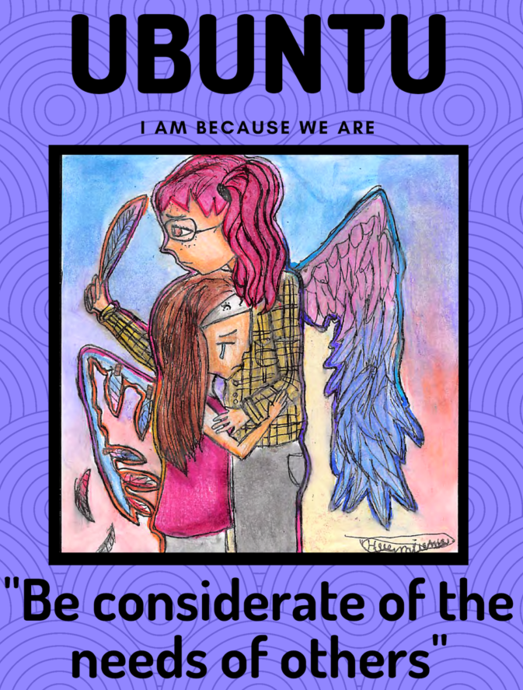

- EK IS, WANT ONS IS -

“Neem die behoeftes van ander in ag.”


AFDELING B
ERFENISDAG EN NASIONALE GEBOU

Vraag 3
Ondersoek die teks hieronder en beantwoord dan die vrae wat volg:

Nasionale Erfenisdag in Suid-Afrika:
September is Erfenismaand in Suid-Afrika, met Nasionale Erfenisdag wat op 24 September gevier word.

Doen navorsing oor Erfenisdag in Suid-Afrika en skryf 'n artikel vir jou skoolkoerant waarin jy die volgende insluit:

- Beskryf die doel van Erfenisdag in TWEE sinne. (2x1)(2)
(Laer Orde)
Punte moet soos volg toegeken word:
EEN (✓) punt vir elke verklaring

VOORBEELD-ANTWOORD
- 'n Dag wat ons aanmoedig om ons kulturele tradisies, gemeenskappe en erfenis te vier. (✓)
- Erfenisdag, op 24 September, erken en vier die kulturele rykdom van ons nasie. (✓)
- Suid-Afrikaners vier die dag deur die kulturele erfenis te onthou van die vele kulture wat die bevolking van Suid-Afrika uitmaak. (✓)
'n Soortgelyke, geldige antwoord moet aanvaar word vir DRIE punte

- Verduidelik kortliks die oorsprong / geskiedenis van Nasionale Erfenisdag. (3x1)(3)
(Laer Orde)
Punte moet soos volg toegeken word:
EEN (✓) punt vir 'n goed gemotiveerde antwoord

VOORBEELD-ANTWOORD
- 24 September was voorheen in Suid-Afrika bekend as Shaka-dag, 'n dag ter herdenking van die Zoeloekoning, Shaka. (✓)
- Hy was bekend daarvoor dat hy die Zoeloe-stam verenig het en die Zoeloe-nasie gevorm het. Elke jaar het Suid-Afrikaners by sy graf bymekaargekom om hom te eer. (✓)
- In 1995 is 'n versoek vir die dag om as 'n amptelike vakansiedag bevestig te word, verwerp, en daar is later besluit dat die dag nodig was en bekend sou staan as ''Erfenisdag.'' (✓)
- Sedertdien het Suid-Afrikaners Erfenisdag gevier deur die kulturele erfenis te onthou van die talle verskillende kulture wat hul nasie uitmaak. (✓)
- Saamkomsgeleenthede word regoor die land gehou met sommige mense wat kies om in tradisionele drag aan te trek. (✓)
- Daar was 'n mediaveldtog in 2005 wat probeer het om die dag as Nasionale Braaidag erken te kry, om die agterplaasbraaitradisie te erken, maar die vakansiedag word steeds amptelik as Erfenisdag erken. (✓)

'n Soortgelyke geldige reaksie moet vir DRIE punte aanvaar word

- Bespreek DRIE maniere waarop Nasionale Erfenisdag tot nasiebou in Suid-Afrika bydra. (3x2)(6) (Middel Orde)
Punte moet soos volg toegeken word:
TWEE (✓✓) punte vir 'n goed gemotiveerde antwoord

VOORBEELD-ANTWOORD
- Dit bring alle Suid-Afrikaners bymekaar om ons erfenis as 'n land te vier (✓) en herinner ons aan wie ons as 'n nasie en volk is. (✓)
- Verskillende geleenthede word regoor die land gehou om die dagte herdenk, (✓) wat geleenthede bied om elemente van ons erfenis uit te druk. (✓)
- Baie mense braai en kom bymekaar in groepe – gesinne of vriende - (✓) en neem sodoende deel aan 'n unieke Suid-Afrikaanse aktiwiteit wat ons erfenis vier. (✓)
- Dit laat ons toe om ons verskille te vier en wat ons uniek maak as 'n gemeenskap of land (✓) en sodoende bevestig dat ons die reënboognasie is. (✓)
- Erfenisdag is 'n dag waarop mense fokus op die belangrikheid van Suid-Afrika se kulturele erfenis. (✓) Ons waardeer dat soveel verskillende kulture en tradisies bygedra het tot die uniekheid van Suid-Afrika. (✓)
- Die Departement van Kuns en Kultuur organiseer jaarvergaderings om Erfenisdag te vier deur 'n tema vir elke jaar se Erfenisdagvieringe te kies. (✓) Dit bied struktuur en gee leiding aan die vieringe. (✓)
Enige TWEE relevante antwoorde vir TWEE punte elk
(d.w.s. EEN punt vir 'n stelling/feit/opinie en EEN punt vir 'n motivering)

- Verduidelik TWEE praktiese maniere waarop jy en jou portuurlede tot nasiebou van julle skool kan bydra. (2x2)(4)
(Middel Orde)
Punte moet soos volg toegeken word:
TWEE (✓✓) punte vir 'n goed gemotiveerde antwoord

Hierdie is ‘n oop vraag – ideaal gesproke moet leerders TWEE relevante en praktiese voorbeelde gee wat in die skoolomgewing sal werk.

VOORBEELDE:
- Stel inisiatiewe voor waarby leerders betrokke kan raak.
- Hou 'n Erfenisdag waar studente hul erfenis deel en hul portuurlede daarorr opvoed – kleredrag / kos.
- Hou 'n braaidag by die skool as 'n kla-s of skoolaktiwiteit... Kan dit 'n fondsinsameling wees?

Enige TWEE relevante antwoorde vir TWEE punte elk
(d.w.s. EEN punt vir 'n stelling/feit/opinie en EEN punt vir 'n motivering)
[15]

AFDELING C

VERWYSING

Jou verwysings vir Afdeling A en Afdeling B sal gemerk word. Maak dus seker dat jy die instruksies rakende die Harvard-verwysingsformaat, soos in hierdie taak aangeheg, volg. Jy sal 'n verwysinglys (bibliografie) volgens die Harvard-verwysingsisteem moet saamstel. Alle prente sal 'n verwysing in jou verwysingslys moet hê, asook 'n onderskrif onder elke prent.
Bestudeer asseblief die rubriek hieronder vir verdere leiding.

Geen verwysingslys = NUL vir hierdie afdeling nie.

Bestudeer die rubriek hieronder vir meer inligting oor die punteverspreiding.

 | 0 - 1 | 2-3 | 4 | 5
Verwysing, aanbieding en redigering | Geen verwysingslys = 0  Net skakels / titels gelys = Maks. 1  Uitleg-instruksies is nie gevolg nie. Min of geen moeite met die verwysingslys nie. Minder as VYF bronne is gebruik. | 'n Poging tot 'n verwysingslys met verwysingstegnieke is gedeeltelik aangewend.  Belangrike aspekte soos naam, datum en skakel is teenwoordig, maar dit ontbreek fyner besonderhede soos die uitgewer of naam van die webwerf, ens. | Voltooide Harvard-verwysingslys. Gebruik van korrekte verwysingstegnieke. Nie meer as 3 geringe foute of 1 groot fout nie. Daar is duidelike pogings aangewend om te verseker dat Harvard- formateringsinstruksies gevolg is. Een of twee ekstra bronne is ingesluit. | 'n Behoorlike en volledige bibliografie. Alle bronne is perfek verwys en alfabeties gelys. Fantastiese algehele indruk. Leerder het moeite gedoen om te verseker dat die opdrag deeglik verwys is en baie ekstra bronne is ingesluit.

(5)
(Laer Orde)

GROOTTOTAAL: 70 PUNTE

